Консультация для родителей:
«Малыш и книга: семейное чтение»
Уважаемые родители!
Книга учит «вглядываться» в человека, видеть и понимать его; воспитывает человечность. Но книга не учебник, она не дает готовых рецептов, как научить ребенка любить литературу, так как научить сложному искусству чтения и понимания книги очень трудно. Ребенок должен ярко, эмоционально откликаться на прочитанное, видеть изображенные события, страстно переживать их. Только приученный к книге ребенок обладает бесценным даром легко «входить» в содержание услышанного или прочитанного. Малыш рисует в воображении любые сюжеты, плачет и смеется, представляет (видит, слышит, обоняет и осязает) прочитанное так ярко, что чувствует себя участником событий. Книга вводит ребенка в мир человеческих чувств, радостей и страданий, отношений, побуждений, мыслей, поступков, характеров. Прочитанная в детстве книга оставляет более глубокий след, чем книга, прочитанная в зрелом возрасте.
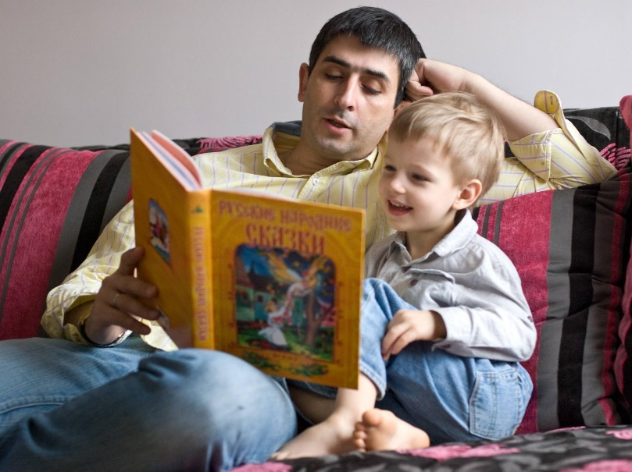
Задача взрослого – открыть ребенку то необыкновенное, что несет в себе книга, то наслаждение, которое доставляет погружение в чтение. Взрослый, чтобы привлечь внимание ребенка к книге, должен сам любить литературу, наслаждаться ею как искусством, понимать ее сложность, уметь передавать свои чувства и переживания детям.
В дошкольном возрасте дети знакомятся с русским и мировым фольклором во всем многообразии его жанров: от колыбельных песен, потешек, считалок, загадок, пословиц до сказок и былин; с русской и зарубежной классикой и современной литературой (произведениями А.С.Пушкина, В.А.Жуковского, П.Г.Ершова, Ш.Перро, братьев Гримм, Х.-К.Андерсена, С.Я.Маршака, К.И.Чуковского, С.М.Михалкова и др.).
В младшем дошкольном возрасте особую роль в осознании текста играют иллюстрации. Они помогают малышу понять прочитанный текст. Однако наряду с непосредственным и очень ограниченным жизненным опытом в этом возрасте появляется и первый литературный опыт, помогающий малышу осознать содержание разных произведений.
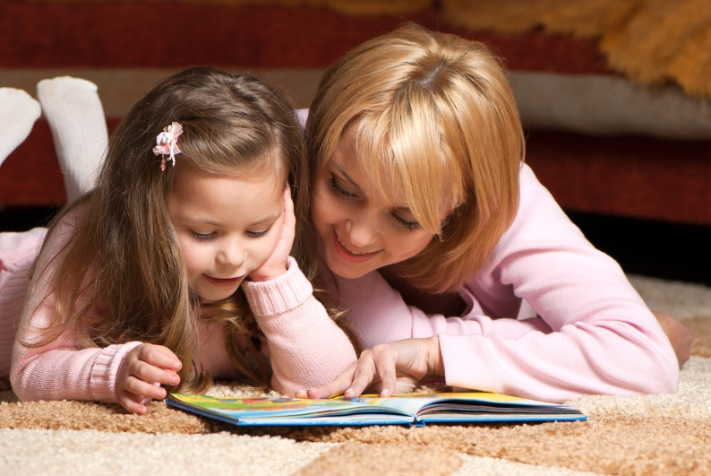
Слушая сказки, дети прежде всего устанавливают причинно-следственные связи, когда события четко следуют друг за другом и последующее логически вытекает из предыдущего. Такое построение сюжета характерно для большинства сказок, которые читают и рассказывают младшим дошкольникам («Теремок», «Колобок», «Волк и козлята», «Пых» и др.)
Дети любят слушать и читать стихи. Нравятся им и произведения детского фольклора. Каждая из песенок, подобных «Ладушкам», «Козе», «Сороке-белобоке», - это блестящий мини-спектакль для малыша, в котором он одновременно и слушатель, и зритель, и певец, и танцор, и актер, и чтец. Изучая особенности восприятия и понимания произведений литературы ребенком 2-4 лет, можно выделить ведущие задачи ознакомления детей с книгой:
- формировать у детей интерес к книге; приучать внимательно слушать литературные произведения;
- обогащать жизненный опыт малышей занятиями и впечатлениями, необходимыми для понимания книг;
- учитывать при отборе книг для детей склонность к фольклорным и поэтическим произведениям;
- помогать детям устанавливать простейшие связи в произведении;
- помогать выделять наиболее яркие поступки героев и оценивать их;
- поддерживать непосредственный отклик и эмоциональную заинтересованность, возникающие у ребенка при восприятии книги;
- помогать детям мысленно представить, увидеть события и героев произведения с помощью иллюстраций, учить рассматривать иллюстрации.

